Diseño Conceptual
SIAGF TRAMOS
INCIDENCIA-BOTS-1

Fecha | Versión | Confeccionado por |  |  |  | Responsable del Proyecto
14/06/2022 | 1.0 | Nombre | Cristian Rivera | Cargo | Analista | Nombre | Cristian Vergara | Cargo | Jefe de proyectos

Índice

1 HISTORIAL de VERSIONES 3
2 INTRODUCcIÓN 3
2.1 Propósito 3
2.2 Alcance 3
3 DESCRIPCIÓN GENERAL 3
3.1 Descripción del sistema. 3
3.2 Objetivos 3

HISTORIAL de VERSIONES

Fecha | Versión | Autor | Resumen de cambios
14-06-2022 | 1.0 | Cristian Rivera | Versión inicial

INTRODUCcIÓN

Propósito
El propósito de este Documento de Diseño Conceptual es obtener un modelo del Software y los temas que se abordaran en él. Estos temas corresponden a describir cómo será el comportamiento propuesto para la aplicación o subsistema identificado.

Alcance
No aplica.

DESCRIPCIÓN GENERAL

Descripción del sistema.
A través de este sistema se actualizan y consultan prestaciones y subsidios familiares.

Objetivos

Descripción del problema
1.- El bots para actualizar tramos esta con problemas para ejecutar el periodo 2022-01 para los vigentes, no hace nada., pero al tomar el mismo archivo y ejecutarlo como extinguidos funciona sin problemas.

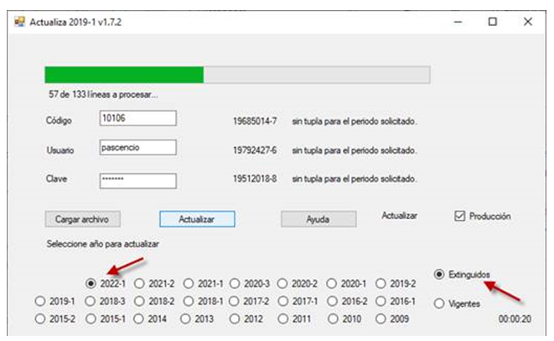

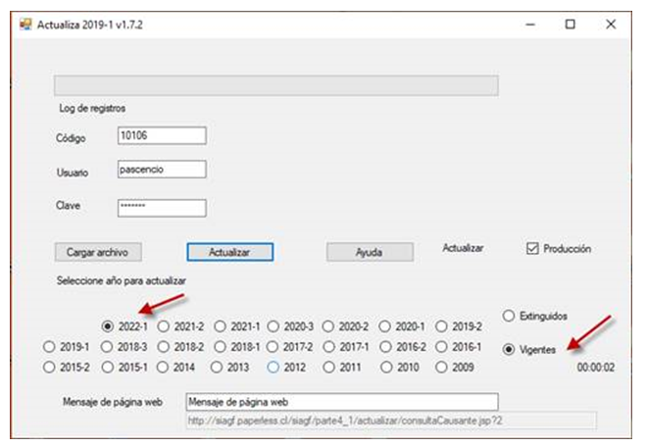

2.- Es necesario actualizar aplicación incluyendo el tramo 2022-2 de acuerdo a lo siguiente:

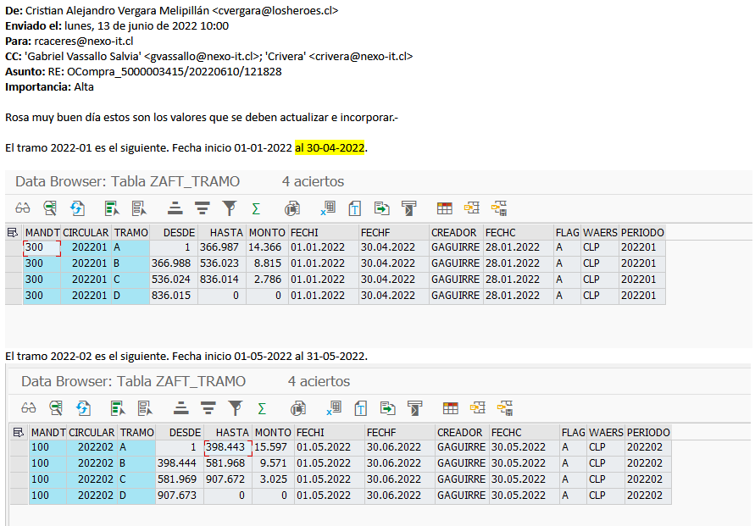

Descripción de SoluciÓn

1.- La causa del problema es porque los valores para el tramo 2 y 3 del período 2022-01 no estaban correctos.

Configuración actual:
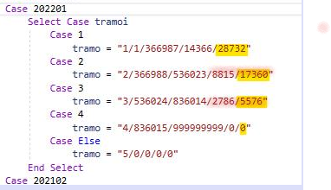

Corrección:
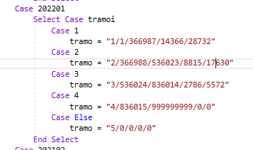

- - Se incluye configuración para período 2022-02.

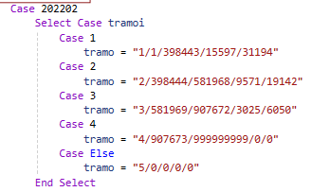

Fin del Documento

